Fecha: 14 de diciembre de 2012
Boletín de prensa Nº 618
Rendición de cuentas, un ejercicio de transparencia
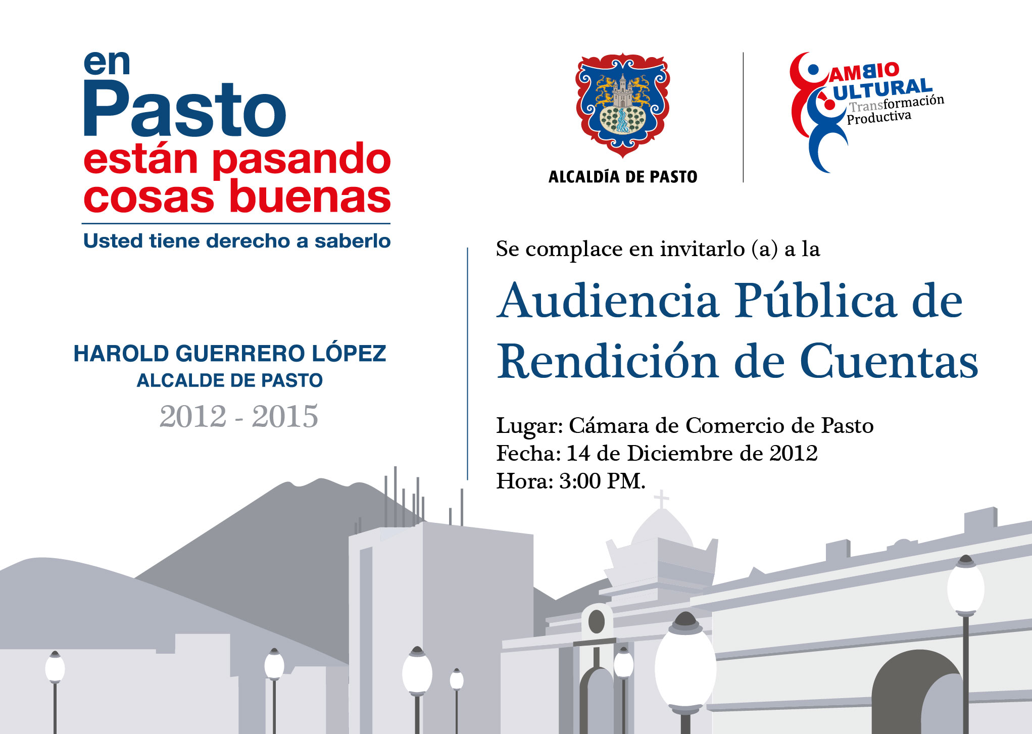
¡En Pasto están pasando cosas buenas! Usted tiene derecho a saberlo. Con este lema la Administración local, en cabeza del alcalde Harold Guerrero López, ha venido invitando a la ciudadanía a la Audiencia Pública de Rendición de Cuentas, un ejercicio de transparencia con el que se pretende dar a conocer el trabajo y la gestión adelantada durante el primer año de Gobierno.
La cita para desarrollar este ejercicio de control social sobre la Administración Pública es este viernes 14 de diciembre en el auditorio de la Cámara de Comercio de Pasto a las tres de la tarde. También será transmitido en directo a través de La Voz del Galeras de Todelar, Ondas del Mayo, Telepasto y la página web de la Alcaldía (www.pasto.gov.co) a partir de las 2 de la tarde.
En la rendición de cuentas los ciudadanos pastusos podrán conocer de primera mano los avances en el cumplimiento de las metas del Plan de Desarrollo Municipal, Pasto Transformación Productiva, así como también las exitosas gestiones del mandatario local ante el Gobierno Nacional que representan cuantiosas inversiones en proyectos encaminados a construir un Pasto mejor.
Pasto Transformación Productiva
Tirso Benavides Benavides
Jefe Oficina de Comunicación Social
Alcaldía de Pasto

